Aufgabensammlung 1: Arbeiten mit dem Data Dictionary
Inhaltsverzeichnis
Aufgabensammlung 1: Arbeiten mit dem Data Dictionary 1
Voraussetzungen 2
Abgabemodalitäten 2
Ziele dieser Aufgabensammlung 2
Aufgabe 1: Primärschlüssel 3
Aufgabe 2: Spalten und deren Datentypen 3
Aufgabe 3: Datentypen im Detail 3
Aufgabe 4: Fremdschlüssel 3
Aufgabe 5: 1-zu-n-Beziehungen erkennen 3
Aufgabe 6: Tabelleninhalt anzeigen lassen 3
Aufgabe 7: Index 3
Aufgabe 8: Datenmodell 4
Aufgabe 9: Domänen im Dictionary 4
Aufgabe 10: Suchen von Dictionary-Objekten 4
Aufgabe 9: Eigene Dictionary-Objekte erstellen 4
Aufgabe 12: Eigene Dictionary-Objekte erstellen 4
Bonusaufgabe 13: Typen im Programm verwenden 4

Voraussetzungen
- Laufendes SAP-System (Server und Client).
- Benötigte Transaktionen: SE11 (Zugang zum Data Dictionary)
- Starten Sie die Transaktion SE11
- Lassen Sie sich die Datenbanktabelle SCUSTOM anzeigen
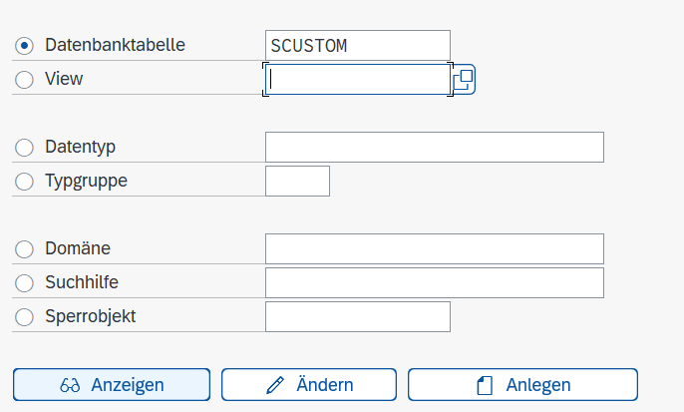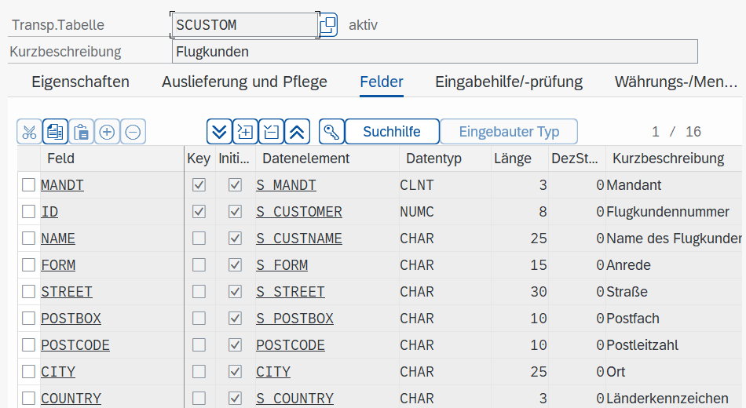

Abgabemodalitäten
- Beantworten Sie die Aufgaben der Reihe nach im Dokument mit Screenshots und passenden Beschreibungen.
- Erstellen Sie einen kurzen Videotagebuch-Eintrag (ca. 10min), in dem Sie nachweisen, dass Sie die untenstehenden Ziele erreicht haben. Geben Sie das Dokument und den Link zum Video im moodle-Kurs ab.

Ziele dieser Aufgabensammlung
Studierende können…
…sich mit Hilfe des Clients durch SAP-Dialoge bewegen, Daten eingeben, Auswahlfelder benutzen, Transaktionen starten, verschiedene Modi nutzen.
…die Konzepte der Datenhaltung in SAP nachvollziehen und mit bereits bekannten DBMS in Beziehung setzen. Dazu gehören: Primärschlüssel, Fremdschlüssel, Zeilen, Spalten, Beziehungstypen, Indizes,…
…nach fertigen Datenstrukturen (z.B. Tabellen) suchen und diese analysieren.
…eigene Datenstrukturen im Dictionary erstellen.
…die verschiedenen Dictionary-Objekte (Tabellen, Datenelemente, Domänen) unterscheiden und deren Bedeutung erklären.
…die Bedeutung von mandantenabhängigen Tabellen erklären.
…den Zusammenhang zwischen Dictionary-Objekten und Datentypen erklären.

Aufgabe 1: Primärschlüssel
Welche Primärschlüsselfelder können Sie erkennen? Weshalb ist der Mandant fast immer Teil des Primärschlüssels (Stichwort: mandantenabhängige Tabellen)?
MANDT und ID
Der Primary Key setzt sich immer aus Mandantennummer und ID zusammen, damit ist jede Tabelle nur für einen speziellen Mandaten sichtbar.

Aufgabe 2: Spalten und deren Datentypen
Wie heißt der Feldname (Spaltenname) für das Land in dem Kunde wohnt? Welchen Datentyp hat diese Spalte?
COUNTRY (CHAR)

Aufgabe 3: Datentypen im Detail
Geben Sie für das Feld COUNTRY folgende Informationen an:
- Name des Datenelements: S_COUNTRY
- Verwendete Domäne: S_COUNTRY
- Verwendeter Datentyp: CHAR
- Verwendeter Wertebereich: Länge 3
- Anzeigenamen/Feldbezeichner: 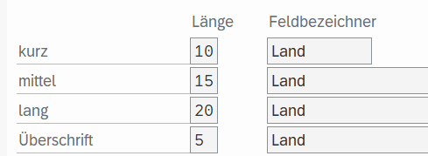
Wenn sowohl Datenelement als auch Domäne verwendbare Typen sind, wo liegt der Unterschied?
Domäne ist ein technischer Typ. (legt Informationen wie Datentyp, Länge, Dezimalstellen, … fest)
Datenelement ist der Text zu diesem technischen Typ. (semantische Information zur Domäne) Wie Dekorierer

Aufgabe 4: Fremdschlüssel
Welche Fremdschlüssel können Sie erkennen? Wohin zeigen diese Fremdschlüssel?
MANDT (T000)
ID (SBUSPART)
LANGU Sprachenschlüssel (T002)
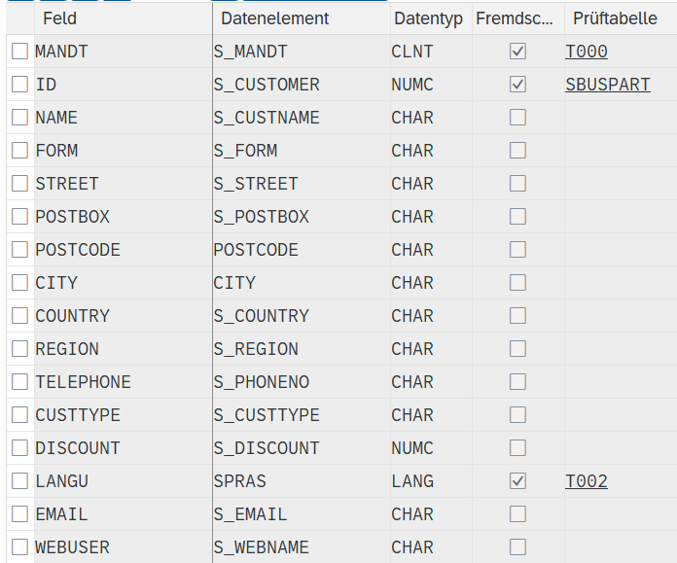

Aufgabe 5: 1-zu-n-Beziehungen erkennen
In welcher Prüftabelle finden Sie die gültigen Werte für das Feld LANGU?
T002

Aufgabe 6: Tabelleninhalt anzeigen lassen
Nennen Sie einige gültige Eingabewerte für das Feld LANGU (lassen Sie sich den Inhalt/die Datensätze der verknüpften Tabelle anzeigen).
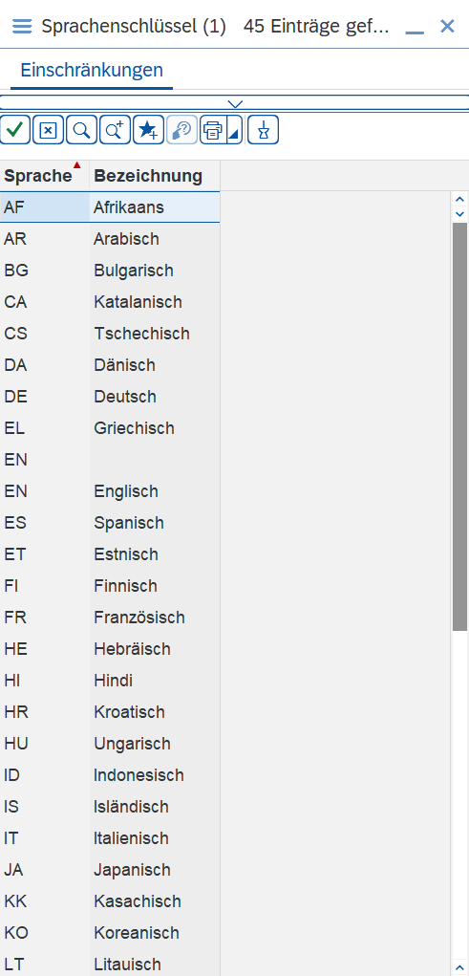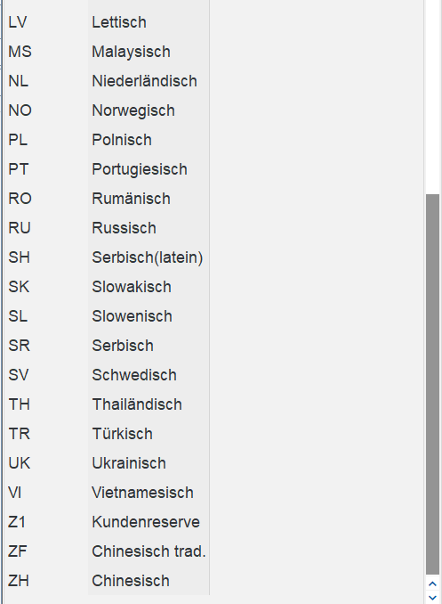

Aufgabe 7: Index
Wurden für einige Felder der Tabelle Indizes erstellt? Wenn ja, für welche? Wozu dient ein Index im Allgemeinen?
T002
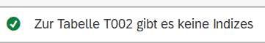

SCUSTOM
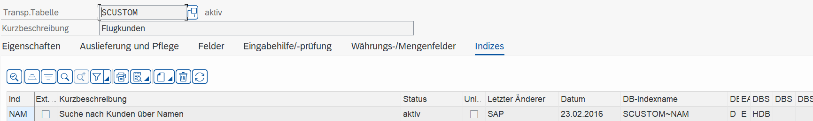

Aufgabe 8: Datenmodell
Lassen Sie sich das ER-Modell rund um die Tabelle SFLIGHT anzeigen. Erstellen Sie mit Hilfe dieses Modells und der Informationen aus SE11 ein ER-Modell in vertrauter Notation (auf Papier oder mit einem Tool). Geben Sie Ihr Modell hier als Screenshot an.
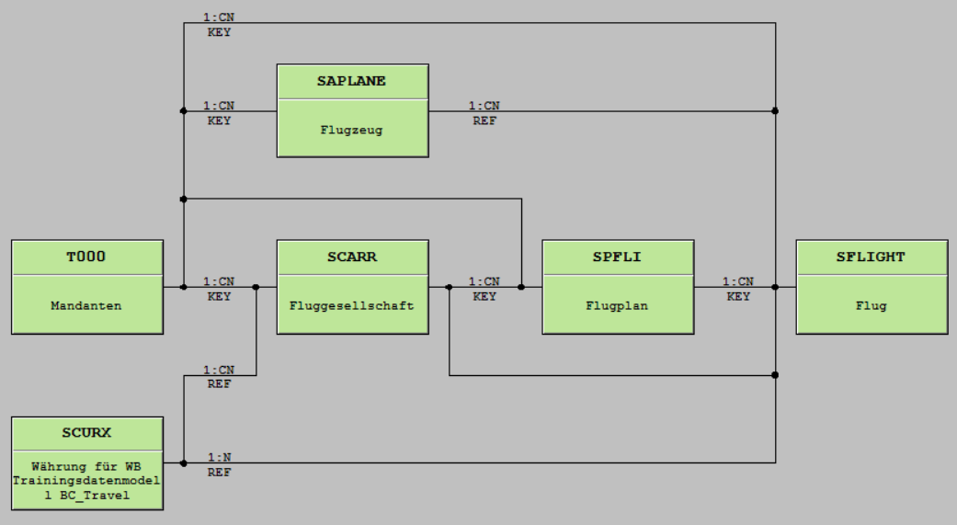

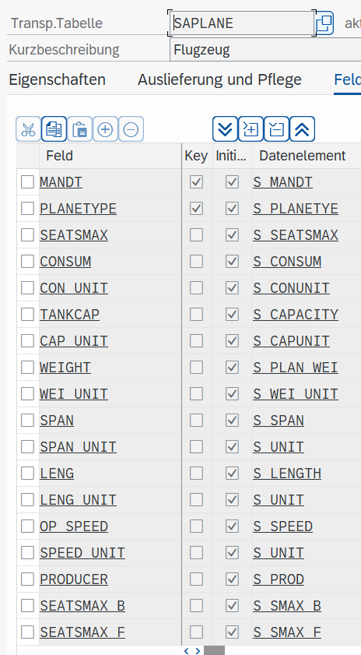
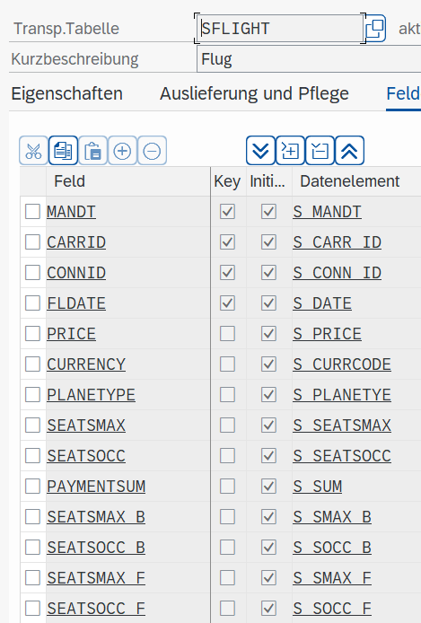

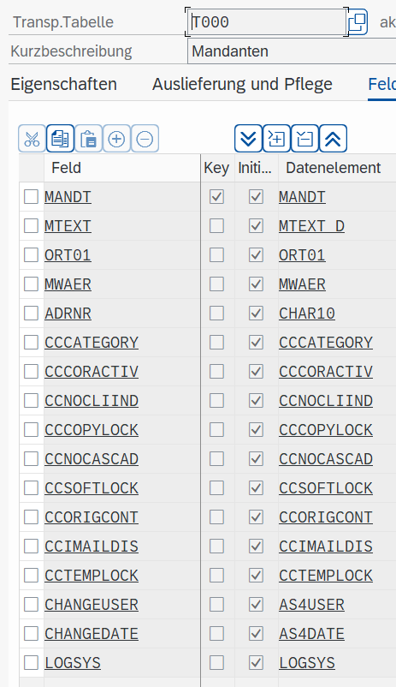
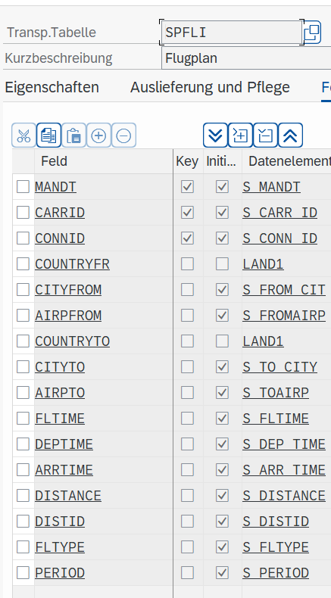

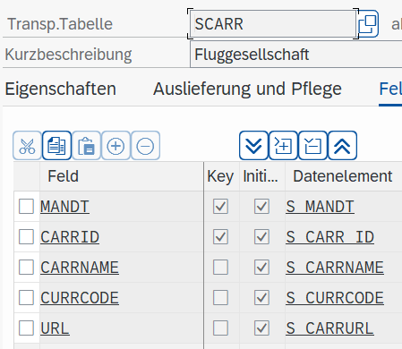

Aufgabe 9: Domänen im Dictionary
Finden Sie die Unterschiede der Datentypen BOOLEAN und BOOLEAN_01. Wozu dienen Domänen im Allgemeinen?
BOOLEAN kann 3 verschiedene Werte annehmen
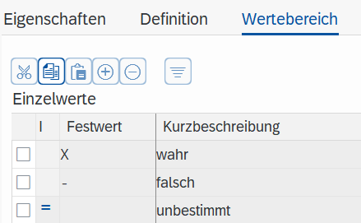

BOOLEAN_01 kann nur 2 Werte annehmen
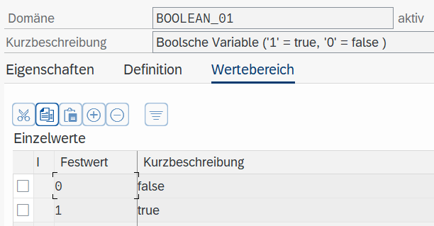

Aufgabe 10: Suchen von Dictionary-Objekten
Welche Datenbanktabellen außer SFLIGHT können sie finden, die FLIGHT im Namen haben? Verwenden Sie dafür die Wildcard-Suche.
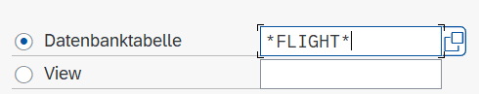
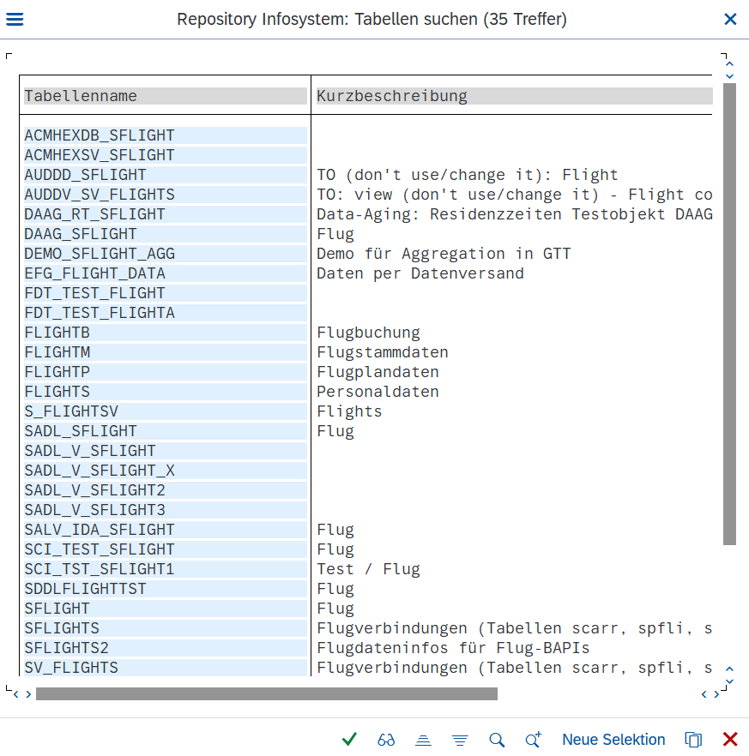

Aufgabe 11: Eigene Dictionary-Objekte erstellen
Legen Sie einen Datentyp (ein Datenelement) YNAME im Dictionary an.
Vergeben Sie eine Kurbeschreibung „Einfache Namen“ und verwenden Sie als Datentyp den eingebauten Typ CHAR Länge 50. Pflegen Sie auch die Feldbezeichner.

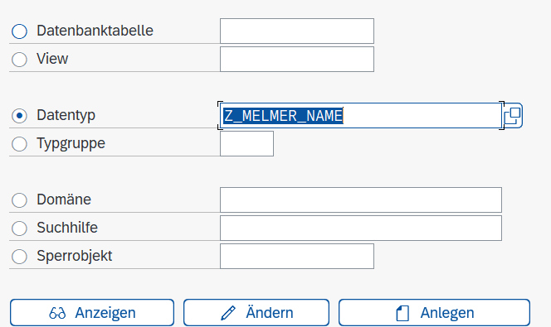
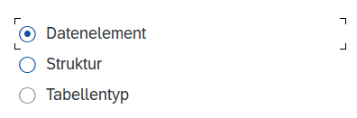
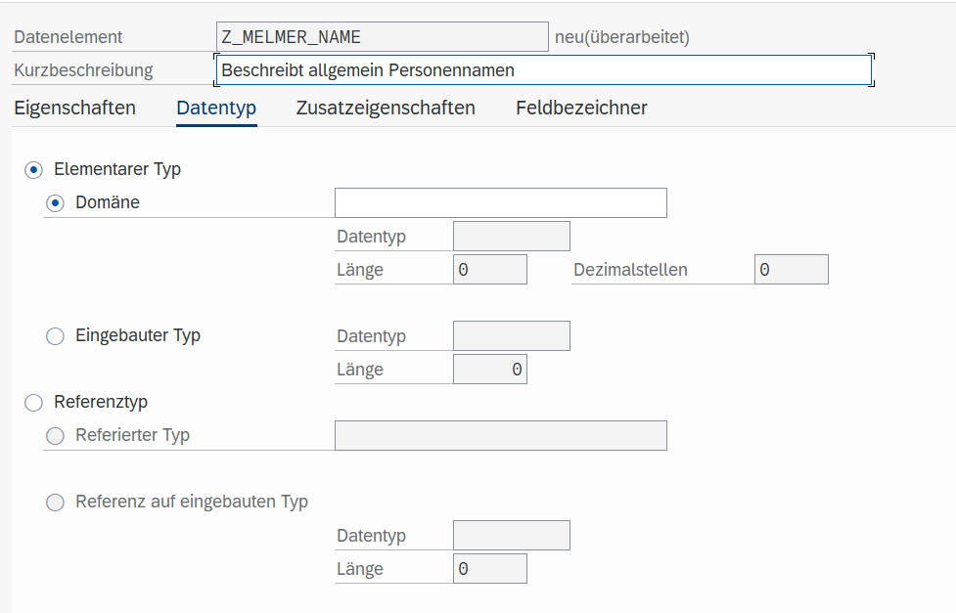
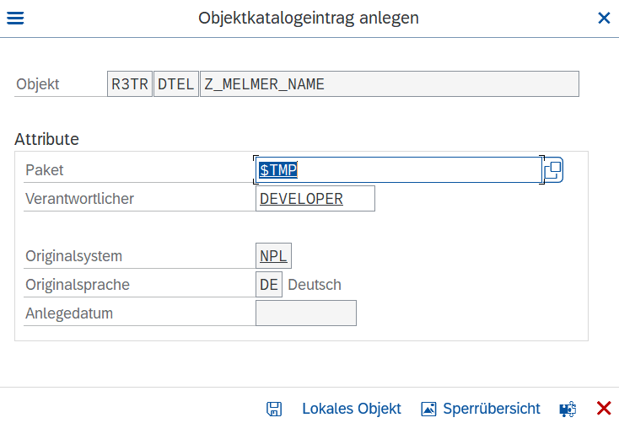
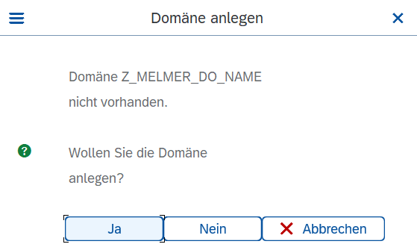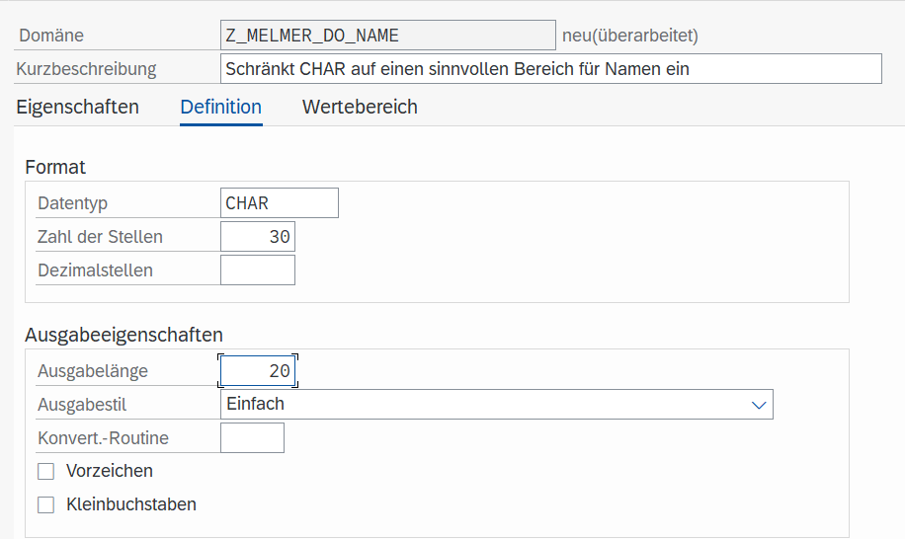

Aktivieren:

Datenelement aktivieren:
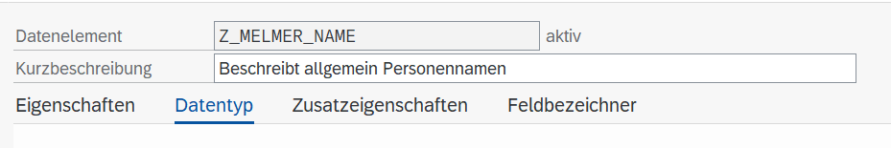

Wenn wieder was bearbeitet wird:
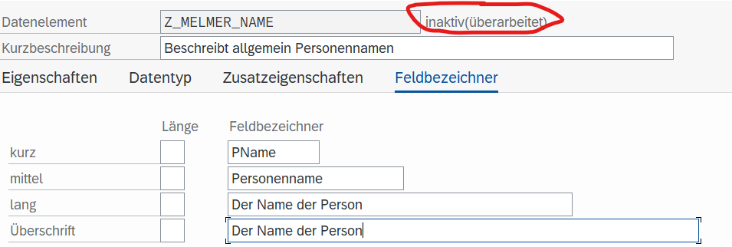

Aufgabe 12: Eigene Dictionary-Objekte erstellen
Legen Sie als Datentyp eine Struktur YPERSON an mit den Feldern Vorname, Nachname, Geburtsdatum und Personalnummer an. Wählen Sie für die vier Komponenten Ihrer Struktur die passenden Datentypen (z.B. YNAME aus Aufgabe 11 für Vorname und Nachname).
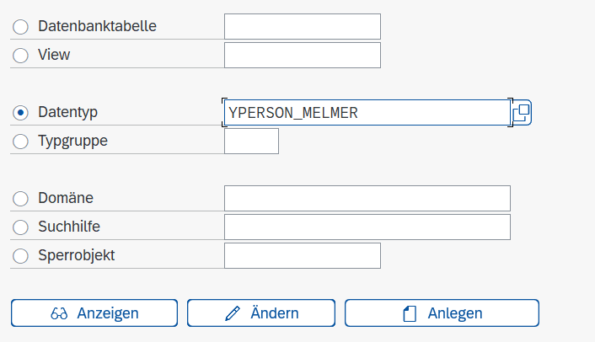
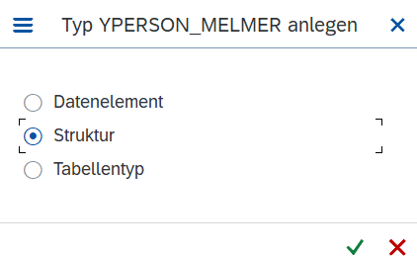
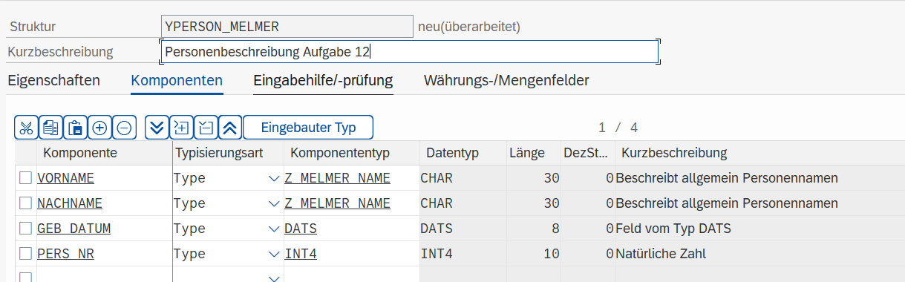

Aktivieren:
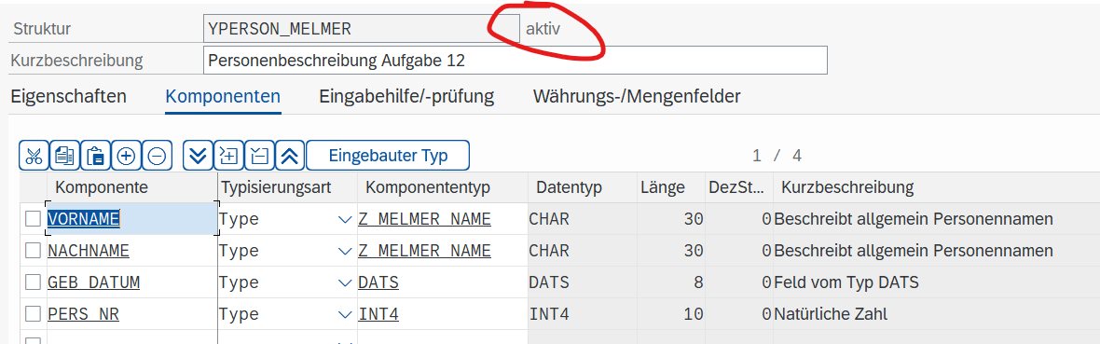

Aufgabe 13: Typen im Programm verwenden
Erstellen Sie mit dem ABAP-Editor (SE38) ein neues, ausführbares Testprogramm und deklarieren Sie eine Variable vom Typ YPERSON. Weisen Sie den Komponenten dieser Variable Werte zu. Geben Sie diese Werte im Anschluss mit Hilfe von WRITE aus.

